**苏EB8F91小型轿车价格评估鉴定意见书**

锦城司评 【2024】 第 49 号

**一、绪言**

湖南锦城机动车鉴定评估有限公司受**安乡县人民法院**的委托，根据国家有关机动车鉴定评估的规定，本着客观、独立、公正、科学的原则，按照公认的评估方法，对号牌号码为**苏EB8F91**的车辆价值进行了鉴定评估。本机构鉴定评估人员按照必要的程序，对委托鉴定评估车辆进行了实地查勘与市场调查，并对其在**2024年11月8日**所表现的市场价值做出了公允反映。现将车辆评估情况及鉴定评估结果报告如下：

**二、委托方与车辆所有方信息**

委托方：**安乡县人民法院**。

经查询，标的车辆车主为：**杨康。**

**三、鉴定委托项目与鉴定评估目的**

鉴定委托项目为：**根据委托方的要求对杨康名下的车牌为苏EB8F91丰田凯美瑞牌汽车一辆进行评估**。

鉴定评估目的为： **机动车价值鉴定评估**。

**四、机动车信息**

品牌型号：**丰田凯美瑞** 号牌号码：**苏EB8F91**

注册日期： **2014年10月13日** 年检截止： **无**

VIN代码：**LVGBH51K2EG172086** 发动机号：**G414625**

车身颜色：**黑色** 使用性质：**非营运**

表显里程： **无法点亮仪表台** 车辆类型：**小型轿车**

**五、鉴定评估原则**

严格遵循“客观性、独立性、公正性、科学性、专业性”原则。

**六、鉴定评估过程**

按照接受委托、现场查勘、制定鉴定方法、市场调查、撰写出具机动车鉴定报告书程序进行。

**七、鉴定评估基准日**

本鉴定评估报告的基准日为**：2024年11月8日。**

**八、鉴定评估依据**

1.行为依据：**安乡县人民法院委托书**。

2.法律法规依据

（1）《中华人民共和国价格法》；

（2）《中华人民共和国民法典》；

（3）国标GB7258《机动车运行安全技术条件》；

（4）国标GB/T30323《二手车鉴定评估技术规范》；

（5）《二手车流通管理办法》；

（6）《机动车强制报废标准规定》；

（7）其他相关的法律法规等。

3.技术状况鉴定及取价依据

技术标准资料： 《二手车鉴定评估技术规范》等；

技术参数资料： 委托车辆生产厂家车辆技术资料参数；

价 值 资 料： 汽车厂商发布的市场整车销售指导价值等；

技术鉴定资料： 鉴定评估人员现场查勘记录等。

**九、鉴定评估计算方法及过程**

鉴定评估方法：重置成本法、现行市价法；静态法。

1. 技术状况：

**接受委托后，鉴定评估人员对委托车辆进行查勘，该车系小型轿车，产地中国，制造厂广汽丰田；4门5座三厢车，自动变速箱，能源种类：汽油，排量2.0L,前置前驱。**

**该车使用性质为非营运，前部有事故碰撞，保险杠脱落，保险杠油漆脱落未修复，右前翼子板钣金，右侧有事故碰撞，右后翼子板油漆脱落未修复，右前后门钣金喷漆修复，左后翼子板油漆脱落未修复，后部有事故碰撞，后杠油漆脱落未修复。**

2.鉴定评估计算过程：

确定重置成本B：

该年款车型已停售，参考同类车型市场零售价及配置参数差异确定新车销售价156800元。

B＝ 现行新车价格＋现行新车价格/1.13×10% ≈170676（元）

确定成新率C：

年限成新率C1:

理论使用年限为15年，已使用121个月，采用年限法及求和法计算成新率：

计算公式为C1＝（1－Y1 ∕ G1）×100％ ＝（1-121∕180）×100％ ≈33%

里程成新率C2:

理论使用里程为60万公里，已行驶约20.2万公里（无法点亮仪表，按一年两万公里计算），采用里程法及求和法计算成新率：

计算公式为C2＝（1－Y2 ∕ G2）×100％＝（1- 20.2∕ 60）×100％ ≈66%

成新率C＝（CI+C2）/2×100％ ≈ 50%

综合调整系数K：

技术状况差，取调整系数K1＝0.6

维护保养差，取车辆使用与维护状况系数K2＝0.7

制造质量国产品牌，取品牌调整系数K3＝0.7

工作性质为非营运，取车辆工作性质系数K4＝0.7

工作条件差，取车辆工作条件系数K5＝0.6

综合调整系数为：

K＝K1×30％＋K2×25％＋K3×20％＋K4×15％＋K5×10％

＝0.6×30％+0.7×25％+0.7×20％+0.7×15％＋0.6×10% ≈0.66

确定二手车变现系数∮：

根据市场法和实际车况，取变现系数∮为：0.27。

确定委托车辆鉴定评估值P：

P＝B×C×K×∮＝170676×0.5×0.66×0.27≈15207（元）

3.分析意见：本鉴定评估机构接受委托，经现场勘查后，鉴定评估人员进行了市场调查和网络查询了解，结合被评估车辆现状以及委估目的，通过市场调查选择与评估标的同类车型/类似车款状况相近车型的汽车作为参照物，考虑其技术状况、使用年限、表显里程、外观等各项影响因素，对委估车辆进行了客观公正的分析测算，综合分析确定委估标的在评估基准日时点的评估价值为**15207.00**元。

**十、机动车鉴定评估意见**

**委托评估标的苏EB8F91丰田凯美瑞牌汽车在评估基准日的评估价值为人民币15207.00元（大写：壹万伍仟贰佰零柒元整）。**

**十一、特别事项说明**

1.委托方应当向鉴定机构提供真实、完整、充分的鉴定材料，并对鉴定材料的真实性、合法性负责。

2.本报告所提供的车辆评估价值为鉴定评估基准日的价值，未考虑该车的查封、债权债务等对该评估价值产生的影响，亦未考虑违章罚款、停车费、转让规费、税费等费用。标的车辆进入拍卖程序时建议以具体实物为准，车辆价值以最终成交价为准。

3.鉴定评估机构或鉴定评估人员对于标的没有现实或潜在的利益，按照法律法规和规章规定的方式、方法和步骤，遵守和采用相关技术标准和技术规范进行鉴定，鉴定人依法独立、客观、公正地进行鉴定，不受任何个人和组织的非法干预。

4.委托车辆产权清晰，本意见书中车辆的型号、车架码、品牌型号、发动机号等信息摘自车辆登记证书。

5.对于重大事故、泡水车、火烧车以及车损等级的判定，是基于非拆解前提下，不排除根据检查结果，需委托方充分授权的情况下，进一步对车辆进行更多细节检查再进行判别的可能。

**十二、鉴定评估报告法律效力**

1.本项目鉴定评估结论有效期为90天，自评估基准日至**2025年1月6日**止。

2.当鉴定评估目的在有效期内实现时，本鉴定评估结论可作为作价参考依据。超过90天，需重新鉴定评估。另外在鉴定评估有效期内若委托车辆的市场价格或因交通事故等原因导致车辆的价值发生变化，对车辆评估结果产生明显影响时，委托方也需重新委托鉴定评估机构重新鉴定评估。

3.鉴定评估报告书的使用权归委托方所有，其鉴定结论仅供委托方为本项目鉴定评估目的使用和送交车辆鉴定评估主管机关审查使用，不适用于其他目的，否则本鉴定评估机关不承担相应法律责任；因使用本报告书不当而产生的任何后果与签署本报告书的鉴定评估人员无关。

4.本鉴定评估机构承诺，未经委托方允许，不将本报告书的内容向他人提供或公开，否则本鉴定评估机构将承担相应法律责任。

5.委托方如本次鉴定评估报告结论有异议，可于收到报告书之日起10个工作日内向受托方提出复检申请，受托方应当给予解释或配合复检。

**十三、附件资料：**

1.机动车技术状况鉴定作业表。

2.现场查勘照片。

3.机动车登记证书。

4.委托书

5.鉴定评估机构及鉴定评估人员资质证书。

**十四、落款**

机构名称：湖南锦城机动车鉴定评估有限公司

证书编号：湘JD20006

鉴定评估人 证书编号 签 章

彭 聪 JD4320240003

鉴定评估人 证书编号 签 章

陈 都 JD4320240004

**湖南锦城机动车鉴定评估有限公司**

**2024年11月8日**

附件1：

**机动车技术状况鉴定作业表**

|  |  |  |  |  |  |
| --- | --- | --- | --- | --- | --- |
| 车辆基本  情况 | 品牌型号 | **丰田凯美瑞** | | 号牌号码 | **苏EB8F91** |
| 发动机号 | **G414625** | | VIN码 | **LVGBH51K2EG172086** |
| 注册日期 | **2014/10/13** | | 车身颜色 | **黑色** |
| 年检日期 | **无** | | 交强险 | **无** |
| 使用性质 | 非营运 | | 表显里程 | **无法点亮仪表台** |
| 车主名称/姓名 | 杨康 | | 企业法人证书代码/身份证 | **342401199604148874** |
| 其他法定凭证证明 | **☑号牌号码 ☑机动车登记证书** □机动车行驶证   * 原始发票 □法人代码证或身份证 □其他 | | | |
| 重要参数配置 | **该车系小型轿车，产地中国，制造厂广汽丰田；4门5座三厢车，自动变速箱，能源种类：汽油，排量2.0L,前置前驱。** | | | | |
| 现时  技术  状况 | **该车使用性质为非营运，前部有事故碰撞，保险杠脱落，保险杠油漆脱落未修复，右前翼子板钣金，右侧有事故碰撞，右后翼子板油漆脱落未修复，右前后门钣金喷漆修复，左后翼子板油漆脱落未修复，后部有事故碰撞，后杠油漆脱落未修复。** | | | | |
| 维护保养情况 | | | **差** | 现时状态 | **差** |
| 价值反映 | 重置成本  （万元） | | **14** | **评估价格**  **（万元）** | **1.5** |
| 鉴定评估目的：**机动车价值鉴定评估。** | | | | | |
| 鉴定评估说明：  **委托车辆产权清晰，鉴定评估时未考虑抵押对车辆价值的影响，详见鉴定意见书。** | | | | | |

声明：本车辆技术状况表所体现的鉴定结果仅为鉴定日期当日被鉴定车辆的技术状况表现与描述，若在当日

内被鉴定车辆的市场价格或因交通事故等原因导致车辆的价值发生变化，对车辆评估结果产生明显影响时，

本车辆技术状况表不作为参考依据。

鉴定评估人员： 鉴定评估人员：

**2024年11月8日 2024年11月8日**

附件2：现场查勘照片以及瑕疵披露

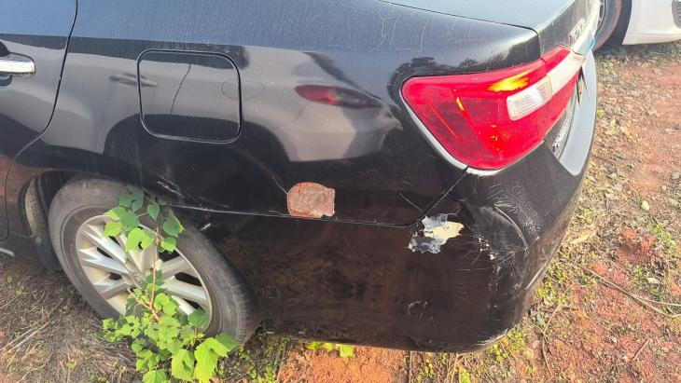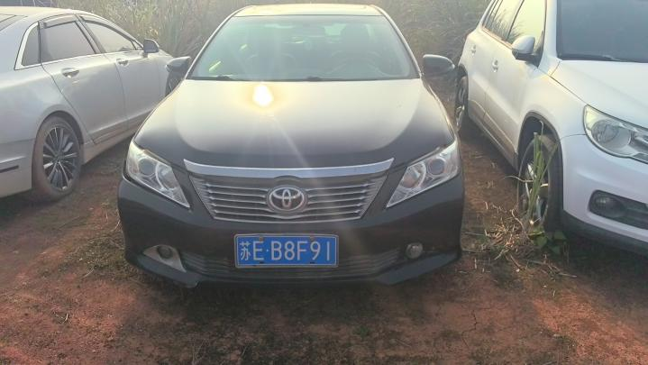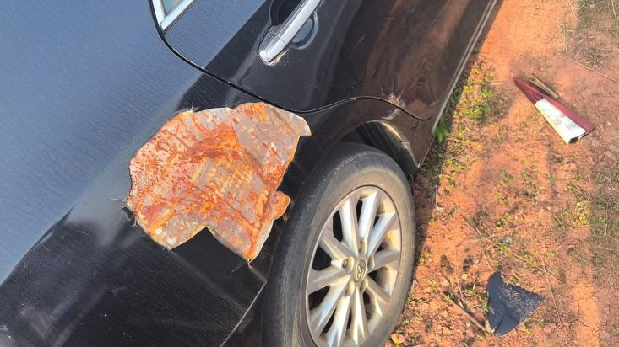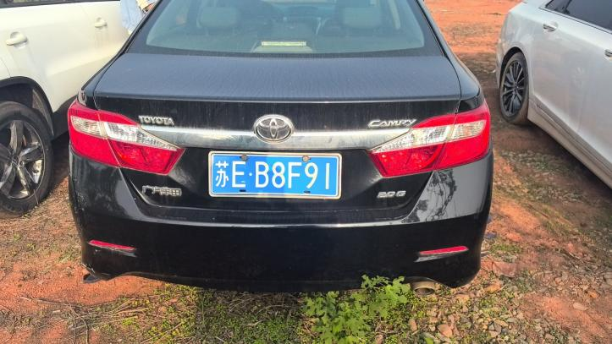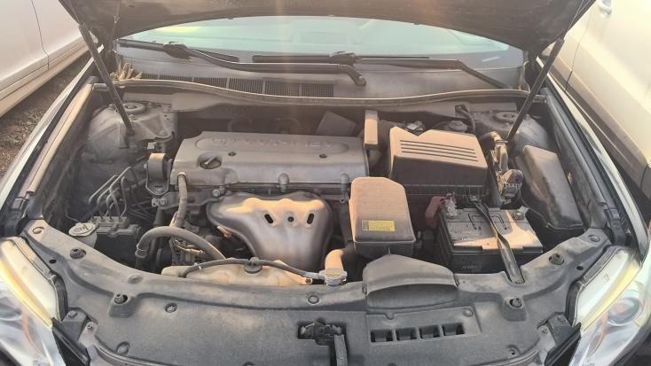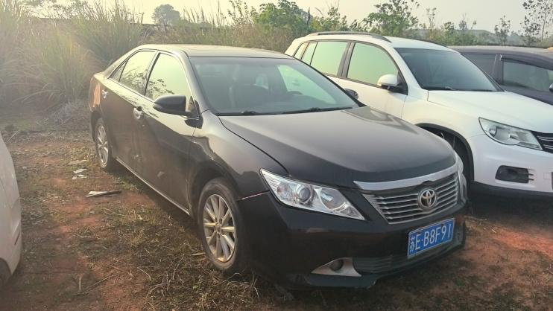 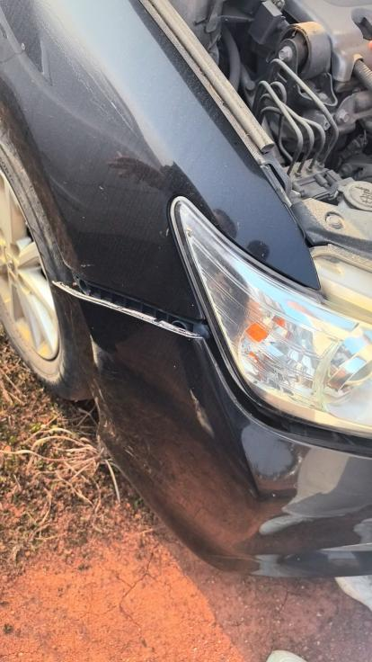

附件3：机动车登记证书

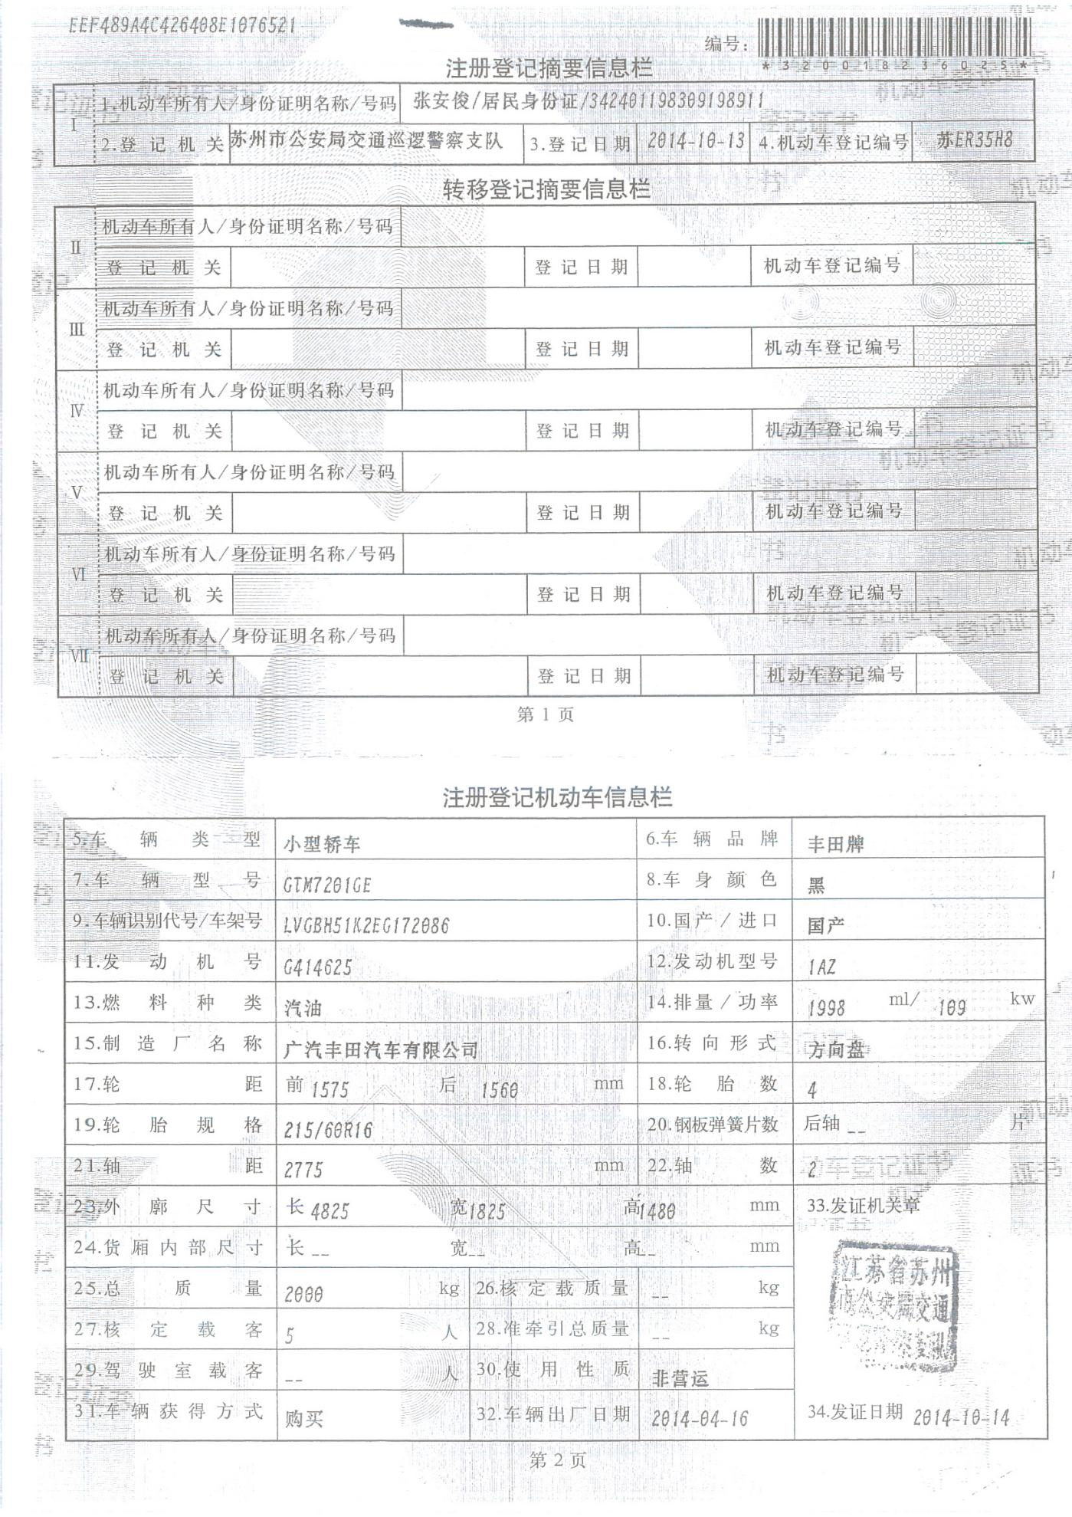

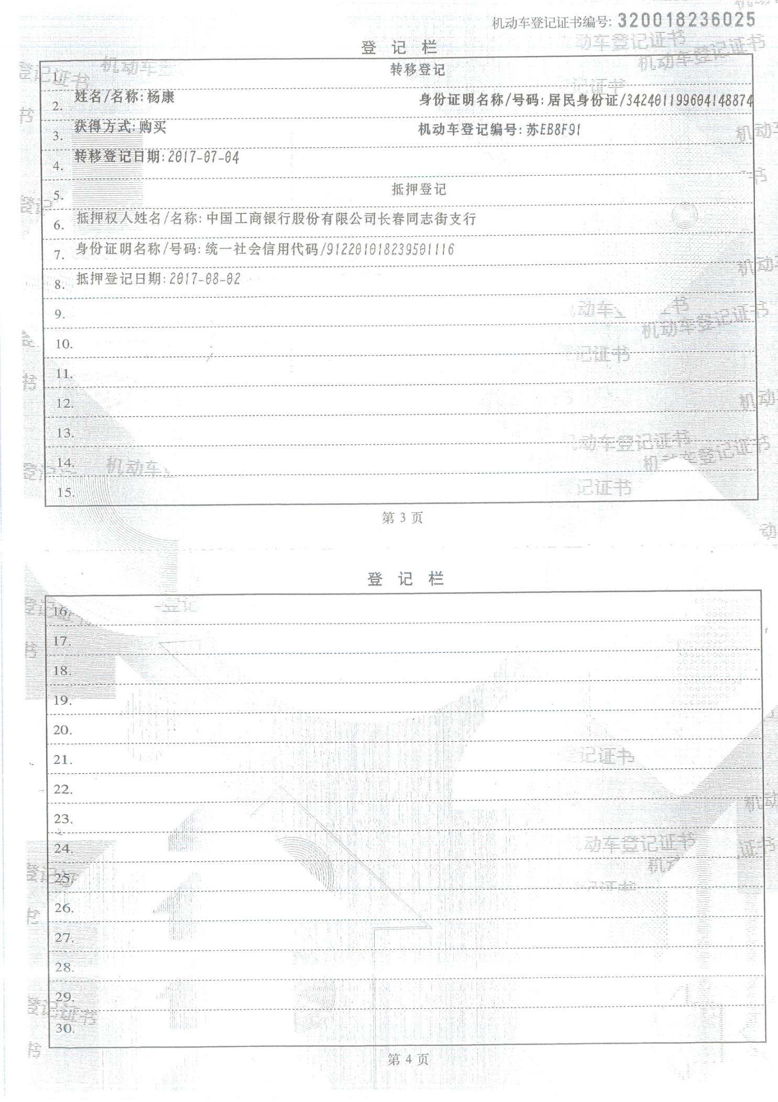

附件4：委托书

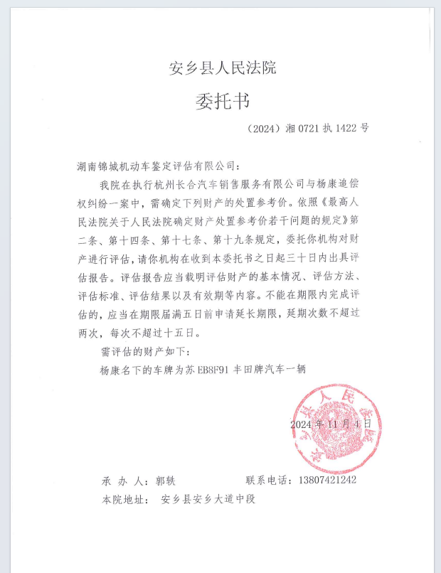

附件5：鉴定评估机构及鉴定评估人员资质证书

